NEWS RELEASE 国土交通省 神戸運輸監理部
令和４年１０月１７日資料配布
海事振興部 船員労政課
こうべぇ
「めざせ！海技者セミナー in KOBE」の参加事業者を募集します
神戸運輸監理部では令和５年２月１０日（金）、船員の求人者と求職者を対象とした就職面接会・企業説明会「めざせ！海技者セミナー in KOBE」を実施します。
これは、船員不足が進むなか、国土交通省が実施する船員確保・育成に関する取り組みとして行うものです。海運事業者の皆様からのご応募をお待ちしております。
～船員を目指す方への就職面接会・企業説明会～

【開催概要・応募要領】
１．開催日時 令和５年２月１０日(金)１０：００～１４：００
２．開催場所 KIITOホール（デザインクリエイティブセンター神戸内）
神戸市中央区小野浜町１－４
３．開催内容 ①海運事業者の就職面接会・企業説明会
②就職・資格相談コーナー
４．主 催 国土交通省神戸運輸監理部
５．協 力 神戸地区内航船員確保対策協議会
公益財団法人 日本船員雇用促進センター（SECOJ）
６．応募期間 令和４年１０月１７日(月)１４：００ ～ １０月２５日(火)１４：００まで
７．応募方法 神戸運輸監理部Webサイトから申込票をダウンロードし、メールで提出
※応募方法の詳細、注意事項等は別添の応募要領をご確認下さい。
８．感染症対策について
新型コロナウィルス感染拡大防止のため、いわゆる三密対策、飛沫飛散防止、消毒、健康チェック等の諸取組みを実施します。参加事業者の皆様のご協力をお願い申し上げます。
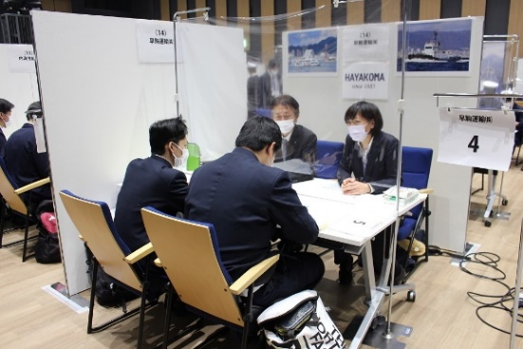
詳しくは別添の応募要領をご参照下さい。
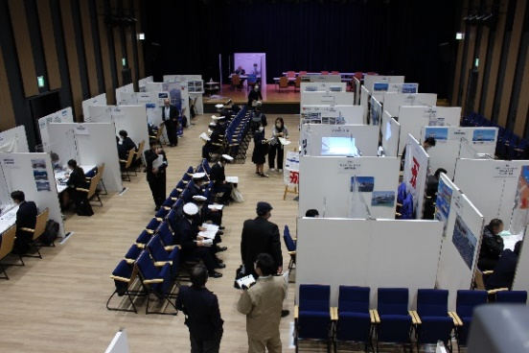
※写真は前回（令和３年１２月）開催時の様子です。

●参加事業者が確定しましたら、改めて発表いたします。
●新型コロナウィルスのさらなる感染拡大や、それに伴う社会情勢の動向により、開催方法の変更、開催延期・中止となる可能性があります。
配布先 |  | 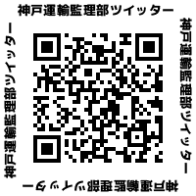  問い合わせ先
神戸海運記者クラブ |  | 神戸運輸監理部 海事振興部 船員労政課  担当：井澤、信友  電話：078－321－3149（直通）

